**Тема: Одноатомные спирты**

1. Просмотреть урок по ссылке: https://resh.edu.ru/subject/lesson/4769/start/150550/

2. Оформить конспект урока в тетради

3. Выполнить задание

Работа состоит из 1 части и включает 12 заданий, базового уровня. К каждому заданию дается 4 варианта ответа, из которых только один правильный. За выполнение каждого задания - 1 балл. Максимальное количество баллов – 12.

Баллы, полученные за выполненные задания, суммируются.

Желаю успеха!

*Система оценивания работы.*

12 -11 баллов – «5»

8 - 7 баллов – «3»

10 - 9 баллов – «4»

6 и менее баллов – «2»

**1. В состав молекулы спирта входит функциональная группа**

а) – CHO; б) – COOH; в) - NH2;г) - OH .

**2. Уберите «лишнее» вещество.**

а) C3H7OH; б) C2H5OH; в) CH3COH; г) CH3OH.

**3. Спирт, структурная формула которого CH3-CH2-CH- CH2-OH**

׀

**CH3**

**называется**:

а) 2-метилпропанол; б) пентанол-1;

в) 2-метилбутанол-1; г) метилбутанол-1;

**4. С увеличением относительной молекулярной массы растворимость спиртов**

а) ухудшается; б) не изменяется; в) улучшается; г) изменяется.

**5.С2Н5ОNа можно получить взаимодействием этанола с:**

а) NaН; б) NaI; в) Na; г) NaОH.

**6. Реакция этерификации это реакция взаимодействия между:**

а) спиртом и кислотой; б) альдегидом и кислородом;

в) двумя одинаковыми спиртами; г) спиртом и основанием.

**7. Этанол НЕ реагирует с**

а) водой; б) гидроксидом меди (II); в) оксидом меди (II); г) кислородом.

**8. При нагревании выше 140 оC в присутствии Н2SO4 из этанола получается:**

а) метан; б) этиленгликоль; в) этилен; г) ацетилен.

**9. Водородные связи НЕ устанавливаются между молекулами:**

а) метанола; б) пропанола; в) воды; г) водорода.

**10. При дегидратации изопропилового спирта образуется:**

а) этилен; б) ацетилен; в) пропилен; в) пропин.

**11.Сырьем для многих химических производств является:**

а) метанол; б) этанол; в) пропанол; в) бутанол.

**12 .Укажите пару, в которой оба вещества содержат функциональную группу -OH**

а) ацетальдегид, фенол; б) метанол, фенол; в) пропанол, бензол;

г) формальдегид, этанол.

**Справочный материал**

**Спирты** – производные углеводородов, содержащие функциональную группу **ОН** (гидроксил). Спирты, в которых имеется одна группа ОН, называются*одноатомными,*а спирты с несколькими группами ОН —*многоатомными.*

Названия некоторых распространенных спиртов приведены в табл. 9.

По строению различают спирты*первичные, вторичные*и*третичные,* в зависимости от того, при каком атоме углерода (первичном, вторичном или третичном) находится группа ОН:

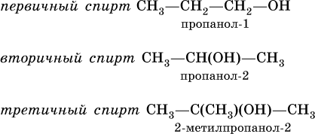

Одноатомные спирты – бесцветные жидкости (до Cl2Н25ОН), растворимые в воде. Простейший спирт —*метанол* СН3ОН чрезвычайно ядовит. С увеличением молярной массы температура кипения спиртов повышается.

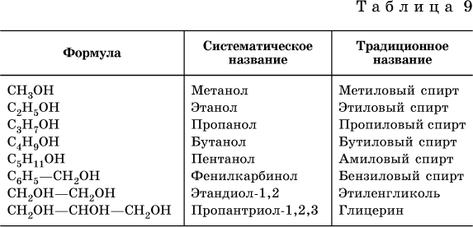

Химические свойства одноатомных спиртов обусловлены присутствием в них функциональной группы ОН.

Водород группы ОН в спиртах может замещаться на металл:

http://www.telenir.net/uchebniki/himija_polnyi_spravochnik_dlja_podgotovki_k_egye/i_280.png

Этанолаты и производные других спиртов*(алкоголяты)*легко гидролизуются:

http://www.telenir.net/uchebniki/himija_polnyi_spravochnik_dlja_podgotovki_k_egye/i_281.png

Группу ОН в спиртах можно заместить на Cl или Br:

http://www.telenir.net/uchebniki/himija_polnyi_spravochnik_dlja_podgotovki_k_egye/i_282.png